
Communiqué de presse
Octobre 2024

LE LIVRE DES TIMBRES FRANCE 2024 30 ANS !


Réf. : 21 24 699
avec timbres et blocs

LE LIVRE DES TIMBRES… 30 ANS DE CULTURE PAR LES TIMBRES
…

2024 marque les 30 ans du Livre des timbres, l’occasion idéale pour découvrir ou redécouvrir cet ouvrage de culture générale regroupant, cette année, 62 timbres ou blocs de timbres du programme philatélique !
Nous fêtons ainsi les 500 ans de la découverte de New York, les 100 ans des Planches de Deauville ou encore les 50 ans de la découverte de Lucy. Au gré des pages, partez à la rencontre d’artistes de renom, tels que Françoise Sagan, Charles Aznavour ou encore Eugène Ionesco, assistez aux grands moments de l’Histoire, de la Marche des femmes en 1789 aux débarquements en Normandie et en Provence en 1944, voyagez dans les plus belles régions de France pour admirer le patrimoine culturel, naturel et architectural au sommet du Mont-Saint-Michel, dans le cœur du jardin du Lautaret ou encore sous la nouvelle charpente de Notre-Dame de Paris.
Pour célébrer les 30 ans du Livre des timbres, la couverture se pare d’une œuvre originale réalisée par l’artiste Natacha Birds, qui nous emmène dans son univers floral et coloré.
Au cœur de cet opus, découvrez aussi un cahier spécial qui revient sur l’évolution de la collection et présente une sélection de timbres d’exception.
Enfin, Philaposte est heureuse d’offrir dans chaque exemplaire du Livre des Timbres – quelle que soit la référence - un collector d’un timbre, à la valeur internationale, spécialement conçu pour cette occasion.

© Texte Benjamin Peyrel et Philaposte - Tous droits réservés

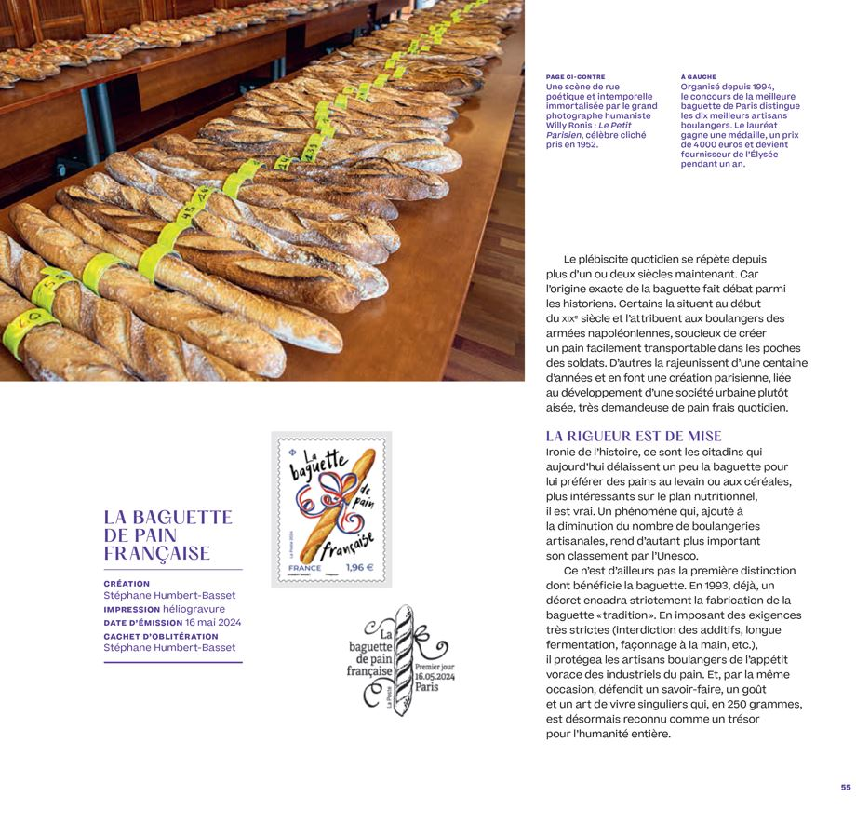
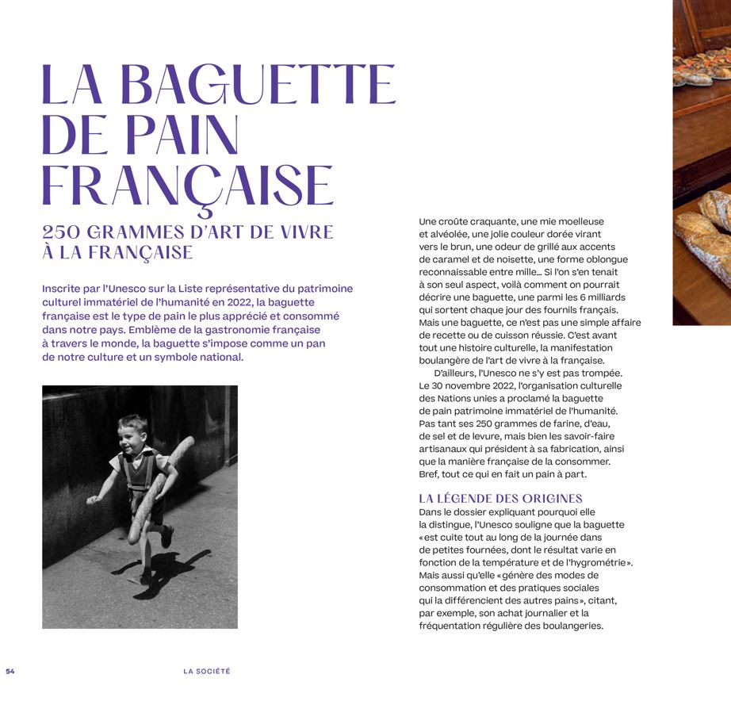


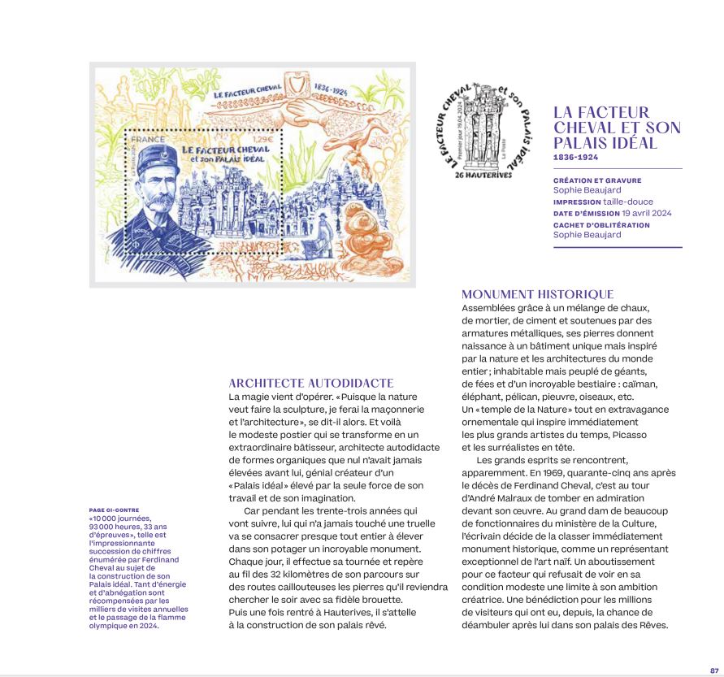

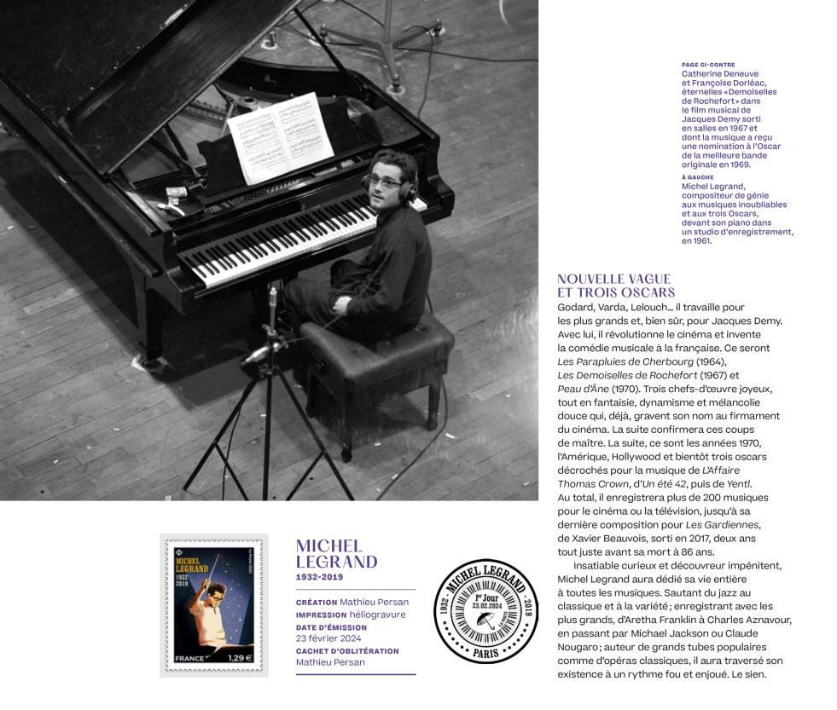
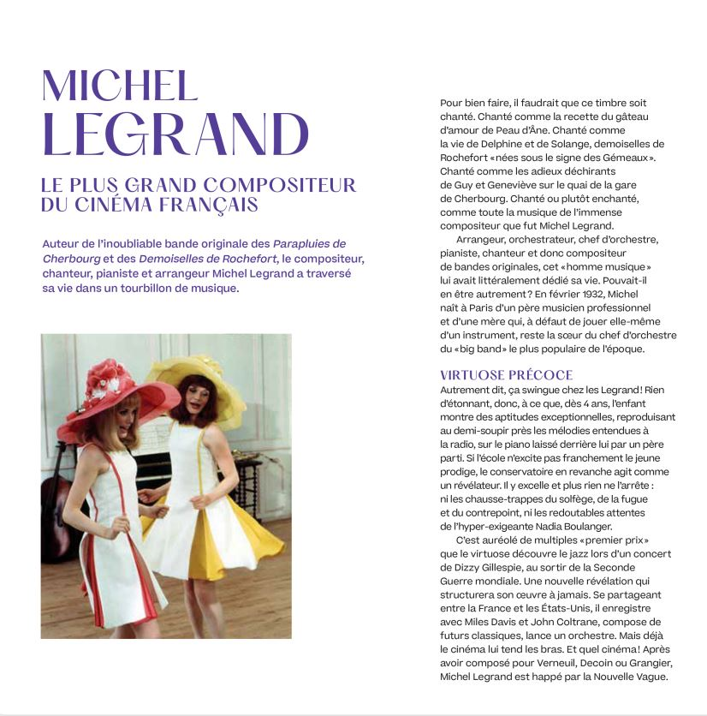

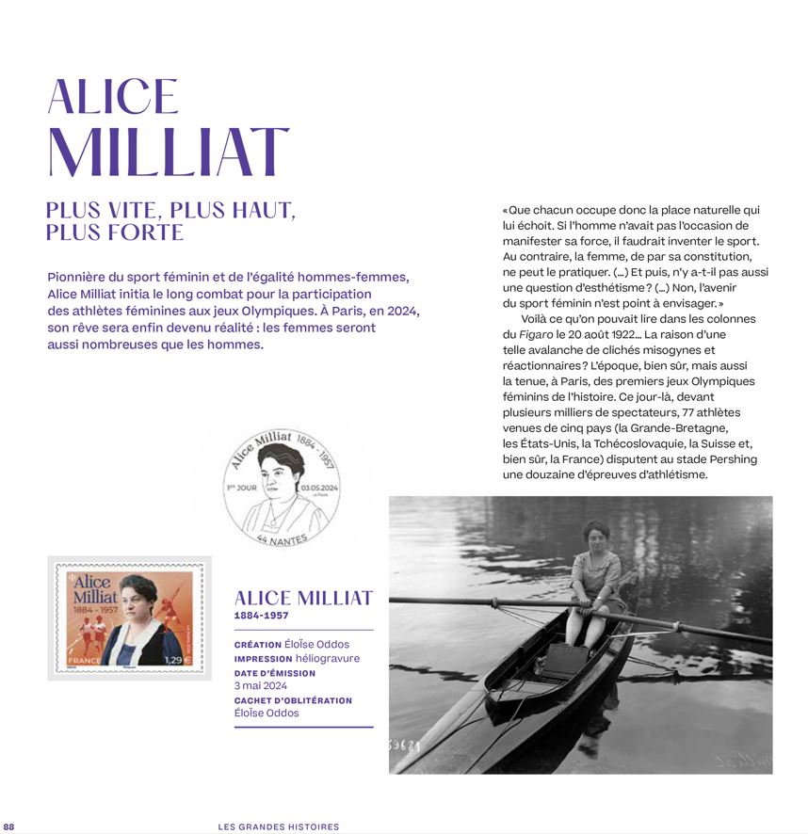
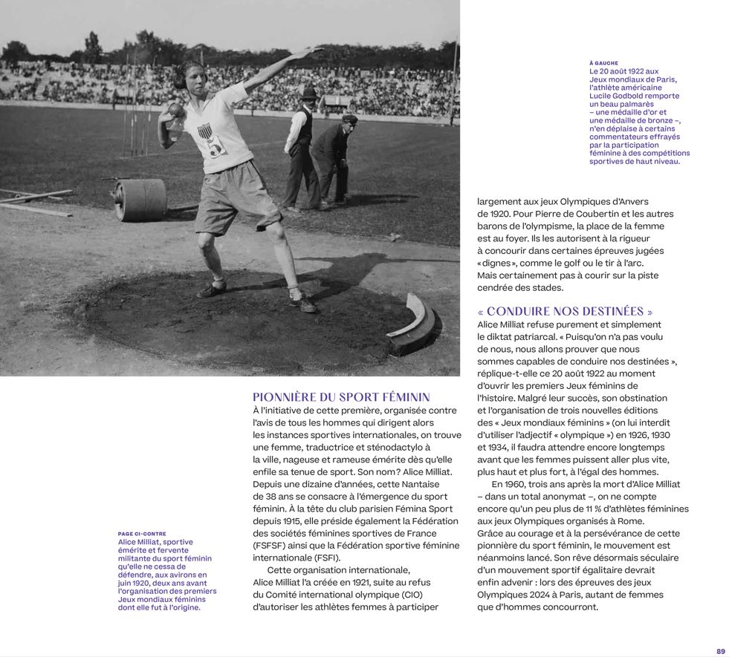

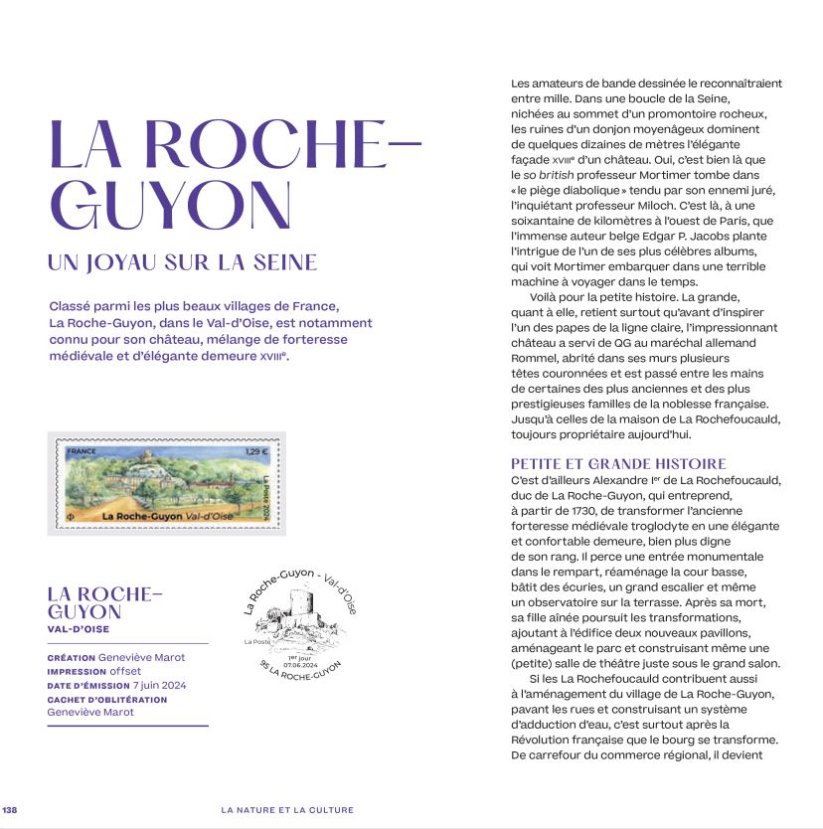
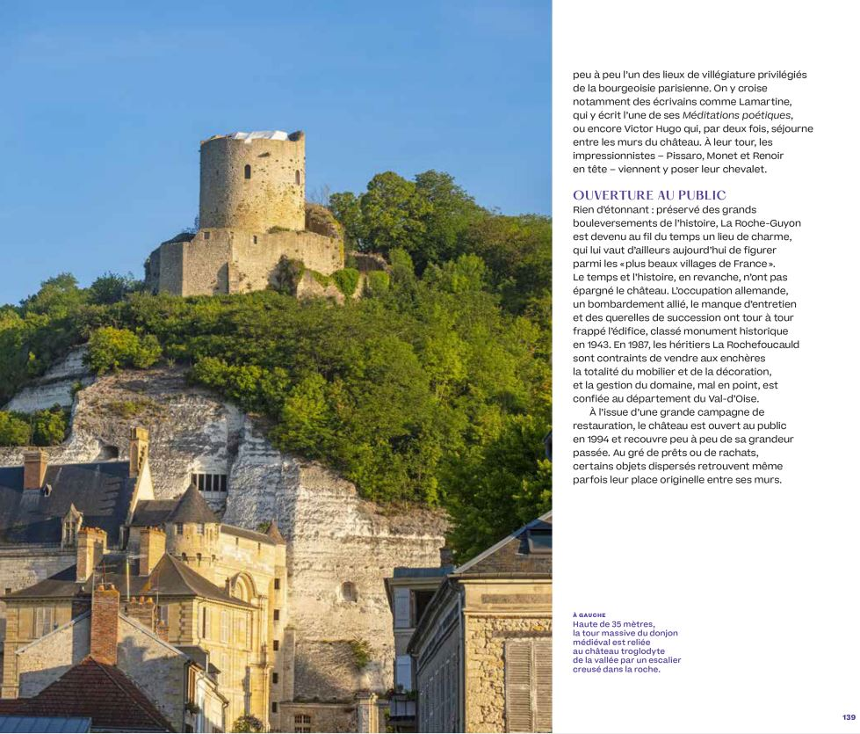

Visuels d’après maquettes - Couleurs non contractuelles/disponibles sur demande

Le Livre des Timbres est divisé en chapitres thématiques : les Arts », « La société », « Les grandes histoires » et, « La Nature et la Culture ».

Le Livre des Timbres 2024 reprenant l’ensemble des timbres gommés du programme philatélique (à l'exception des timbres de service Conseil de l'Europe et UNESCO) est disponible dès le 25 novembre :
- 62 timbres ou blocs (pour 132,47 € de valeurs faciales, à l'exception des timbres de service Conseil de l'Europe et UNESCO).
- Des pochettes transparentes collées au fil des pages pour placer les timbres et les valoriser.
- Un fourreau de protection cartonné reprenant le visuel de la couverture du livre.



VOTRE CADEAU
Un collector spécial d’un timbre Lettre Internationale LE LIVRE DES TIMBRES FÊTE SES 30 ANS.

Offert dans toutes les références du Livre des timbres 2024.

Prix de vente :
- 141,00 € (réf. : 21 24 699, 62 timbres et blocs inclus pour un total de 132,72 € de valeurs faciales) disponible à compter du 25 novembre 2024.
- 95,00 € Le Livre des Timbres sans les blocs (réf. : 21 24 698, 49 timbres, pour un total de 89,97 € de valeurs faciales) disponible à compter du 25 novembre 2024.

- 25,00 € pour la version sans timbres (réf. : 21 24 697) disponible à compter du 25 octobre 2024.

Les livres seront vendus, auprès du Service Clients Commercial de Philaposte, Z.I Avenue Benoît Frachon, BP 10106 Boulazac, 24051 PÉRIGUEUX CEDEX 09, par téléphone au 05 53 03 19 26 dans le catalogue de vente par correspondance et par mail sav-phila.philaposte@laposte.fr, à la boutique "Le Carré d’Encre" (26 novembre pour la réf. : 21 24 699), 13 bis rue des Mathurins, 75009 Paris, dans de nombreux bureaux de poste, et sur le site Internet www.laposte.fr

Crédits pour les timbres :
LA BAGUETTE DE PAIN FRANÇAISE : Création et mise en page Stéphane Humbert-Basset.
LE FACTEUR CHEVAL ET SON PALAIS IDÉAL : Création et gravure Sophie Beaujard d'après photo portrait Bridgeman Images.
MICHEL LEGRAND 1932-2019 : Création de Mathieu Persan d'après photographie de Jean-Pierre Leloir/GAMMA RAPHO.
ALICE MILLIAT 1884-1957 : Création : Eloïse Oddos, photo akg-images (portrait), d'ap. photo agence Rol (javelot), DR. - Contour feuille : d'ap. photos Maurice-Louis Branger / Roger-Viollet (athlètes), agence Rol (aviron), DR.
LA ROCHE-GUYON VAL-D’OISE : Création Geneviève MAROT.

Couverture : Création Natacha Birds © La Martinière / La Poste 2024.
Collector : Création Arobace © La Poste 2024

Contacts Presse Philaposte

Maryline GUILET
Ségolène GODELUCK
Directrice de la communication
et des relations institutionnelles
segolene.godeluck@laposte.fr
Tél. 06 50 10 93 63

Chargée de communication
éditoriale et presse
maryline.guilet@laposte.fr
Tél. 06 32 77 39 65

À propos de Philaposte
Premier imprimeur de marques d’affranchissement en Europe, Philaposte a acquis, par son savoir-faire et sa politique d’investissements, une expertise sur les imprimés de sécurité depuis plus de 30 ans. Au sein du groupe La Poste, Philaposte conçoit, imprime et diffuse également les timbres du programme philatélique de France.

Chiffres clefs :
- Une imprimerie à Boulazac (Dordogne) et deux points de vente à Paris et à Boulazac
- Plus d’1 milliard de marques d’affranchissement dont 500 millions de timbres issus des carnets de timbres de correspondance ou du programme philatélique.
- 200 millions de timbres sont réalisés pour de nombreux acteurs postaux.
- Plus de 300 millions d’imprimés de sécurité : chèques, fiches d’état civil, passeports, traçabilité, …
- 1 service clients et des canaux de ventes variés en France comme à l’étranger (Carré d’Encre, Abonnements, Catalogue, bureaux de poste, facteurs, boutique laposte.fr, buraliste.
- Après le déploiement des vitrines philatéliques dans 5 600 bureaux de poste en 2023, un nouveau concept de bureaux de poste est testé depuis le début de cette année.
L’expérience est menée dans 8 bureaux répartis sur le territoire national : Paris Ecole Militaire, Paris Louvre, Dijon Grangier, Rouen Jeanne d’Arc, Poitiers Hôtel de ville, Saint-Germain-en Laye, Cognac et Beaune. Ils proposent une palette d’offres complémentaires, tels que livres des timbres, documents philatéliques, souvenirs et collectors également proposés des produits ludo-éducatifs (puzzles timbrés …) et de nombreux objets postaux du Musée de La Poste (sacoches, boites aux lettres, porte-clé...,).

Des timbres pour tous les usages
La Charte de la philatélie, signée en 2009 et revue en 2018 par La Poste et ses partenaires, propose six familles de timbres :
Le timbre d’usage courant : la Marianne
Traditionnellement représenté par la Marianne, le timbre d’usage courant est choisi par le président de la République à chaque nouveau mandat.

Timbres du programme philatélique

Hommage de la Nation à des personnalités, souvenir des grands événements, célébration du patrimoine naturel, architectural, culturel… ces timbres constituent le cœur de la philatélie.

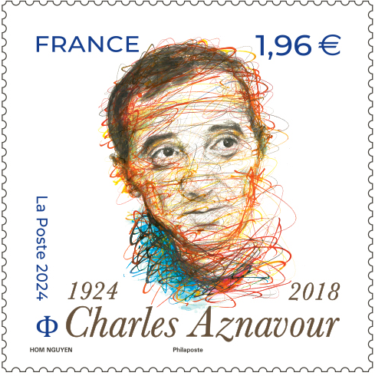
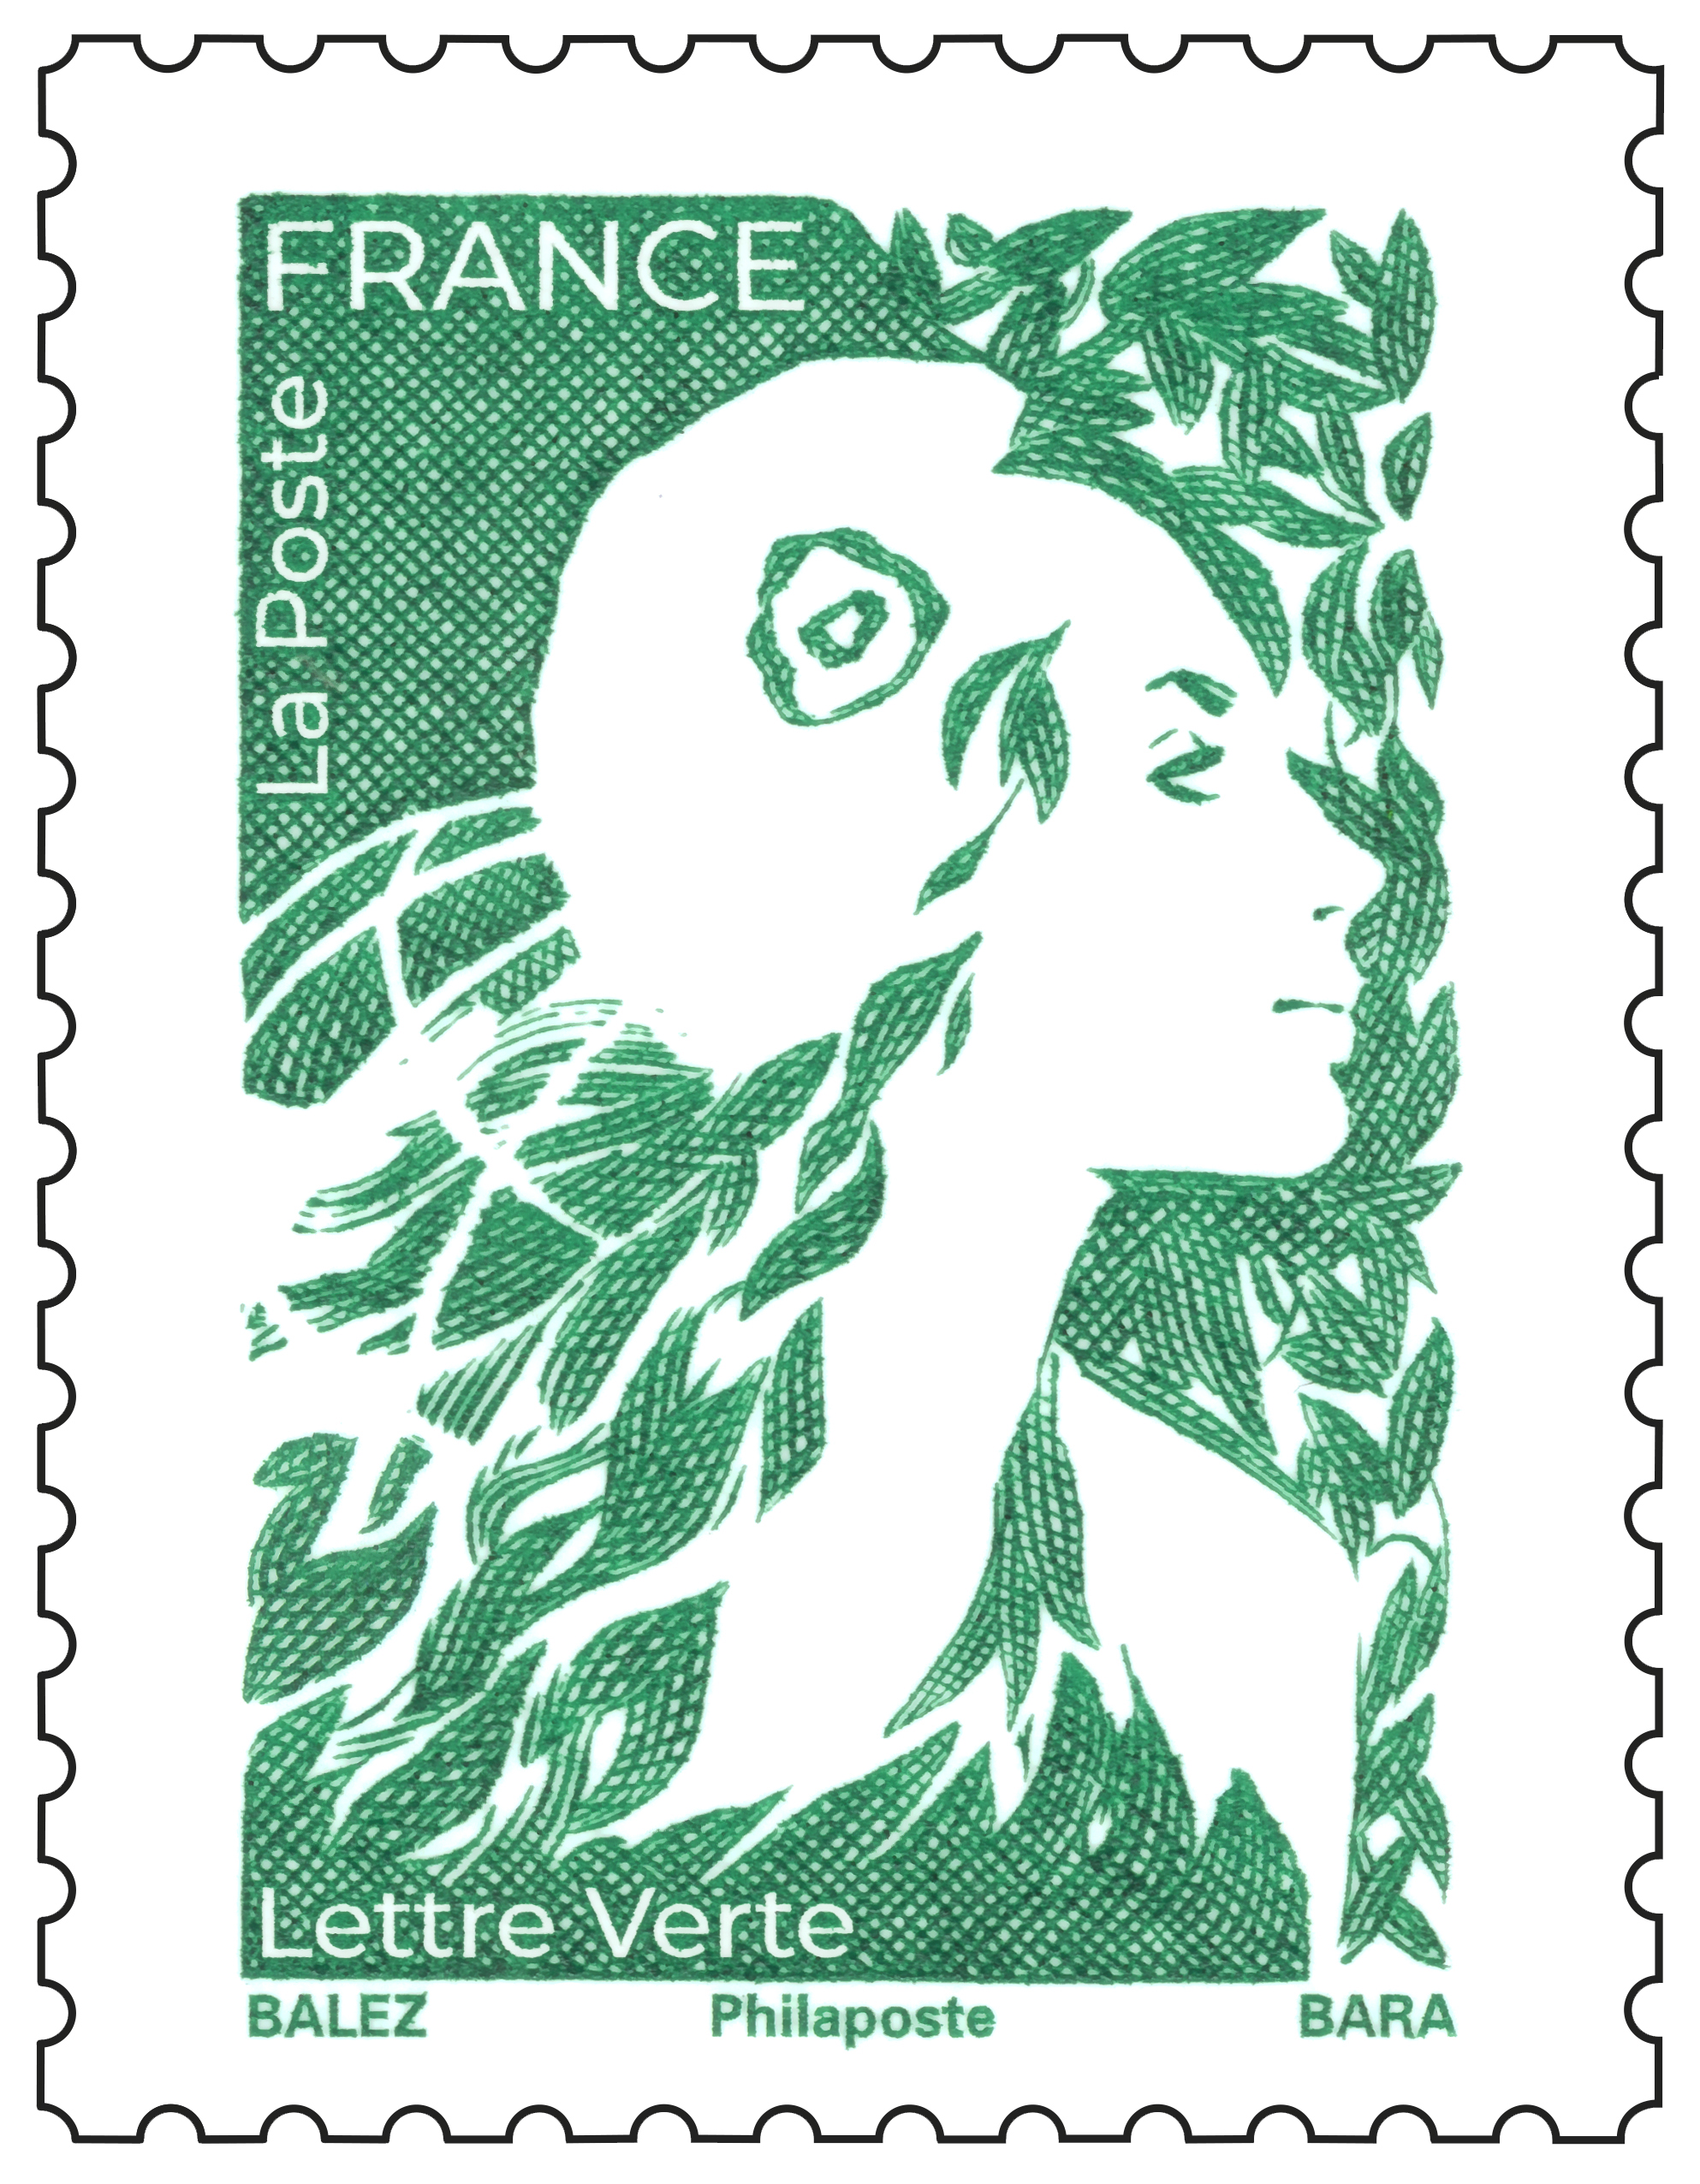

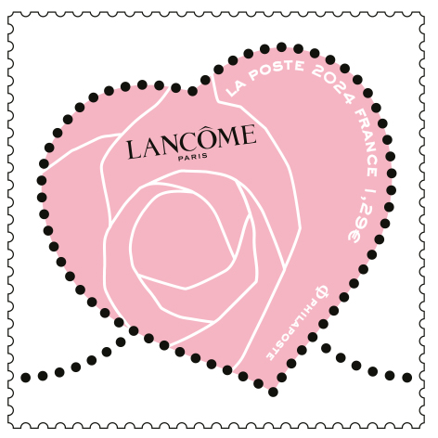

Les Collectors de timbres
Sur tous les thèmes, toutes les régions, tous les événements : ces créations de beaux timbres donnent de la visibilité aux évènements. Les timbres sont regroupés sur un feuillet comportant une illustration du sujet.

Timbres de correspondance
Pour faciliter les échanges et promouvoir l'écrit auprès du grand public, La Poste met en vente des carnets de beaux timbres autocollants.

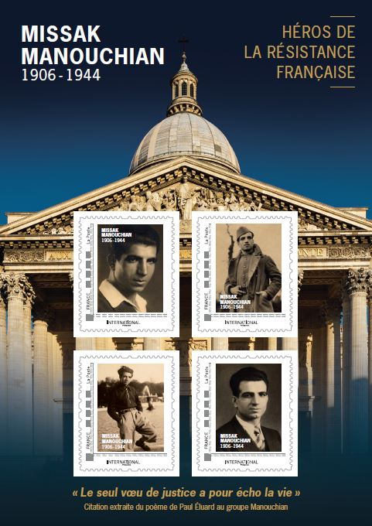
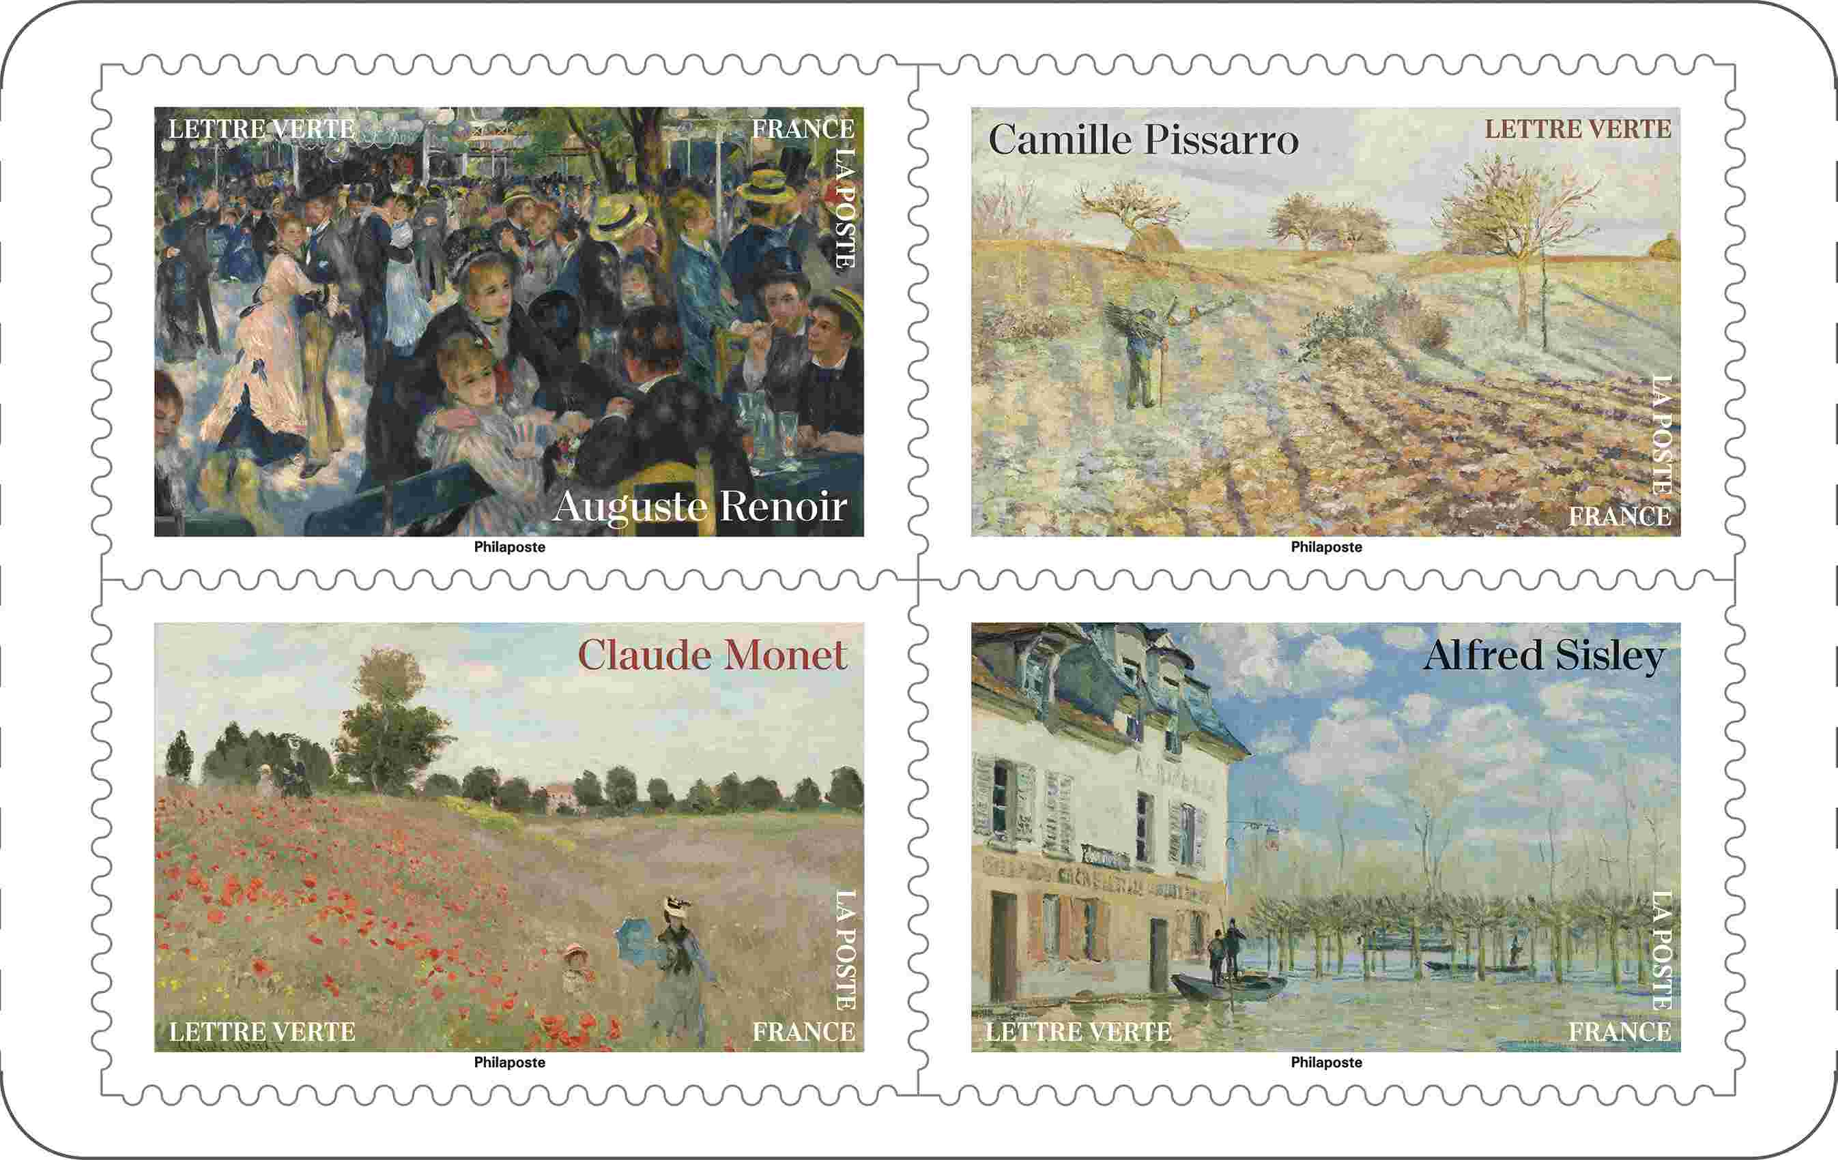

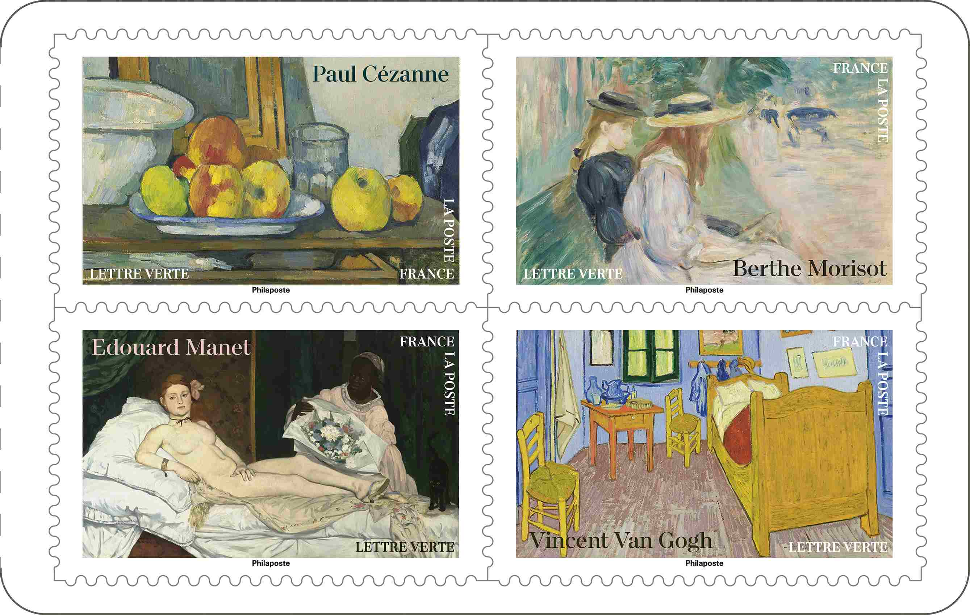



Timbres spéciaux à tirage limité

Produits spéciaux destinées aux collectionneurs : réédition de timbres marquants, déclinaisons nouvelles de certains timbres, entiers postaux, timbres NFT…

Timbres personnalisés
Ces timbres sur-mesure permettent aux particuliers, aux associations, aux entreprises de créer leur propre timbre avec le choix du visuel, du tirage et de la diffusion.

